驱动的种类：

总线驱动（BUS）：
主要功能：
- 枚举总线上的设备
- 响应PNP和电源管理IRPS
- 存取多条总线
- 对总线上的设备进行一般的管理
注意：
总线驱动只能设置设备的一般状态。不能对设备进行读、写操作。除非是设备是原模式操作。

功能驱动（FUNCTION）：
提供了操作设备的操作。典形的对设备进行读、写操作。

过滤驱动（FILTER）：
过滤驱动是可选的，它可以增加或修改一个设备的行为。它可以为一个或多个设备提供服务。
它又可分为：
- 总线过滤驱动（BUS）
- 低层过滤驱动
- 高层过滤驱动
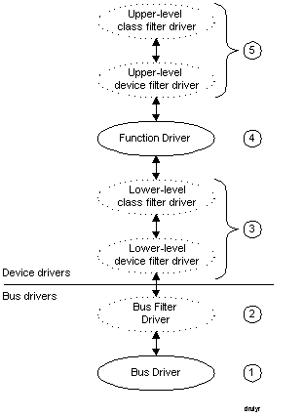

设备对象

物理设备对象（Physical Device Object (PDO)）

功能设备对象（Functional Device Object（FDO））

过滤设备对象（Filter Device Object（Filter DO））

